ОБУЧЕНИЕ ДЕТЕЙ С РАЗНОЙ ФУНКЦИОНАЛЬНОЙ АСИММЕТРИЕЙ ПОЛУШАРИЙ

Обучая левое полушарие, вы обучаете только левое полушарие.
Обучая правое полушарие, вы обучаете весь мозг!
И. Соньер (американский педагог)

Впервые вопрос о функциональных различиях полушарий мозга поставил английский невролог Х.Джексон в 1861 году. Им же был введен в науку термин «доминантность». Он означает, что одно из полушарий мозга в регуляции сложной нервно-психической деятельности работает с большей функциональной нагрузкой.

Существует несколько типов функциональной организации двух полушарий мозга:
- доминирование левого полушария;
- доминирование правого полушария;
- отсутствие ярко выраженного доминирования одного из полушарий (равнополушарные люди).
Основы функциональной специализации полушарий мозга являются врожденными. Но считается, что до 9—10 лет ребенок является правополушарным существом, ведь для детей этого возраста характерны непроизвольность, невысокая осознанность поведения, эмоциональность, их познавательная деятельность имеет непосредственный, целостный и образный характер.

Левополушарные - рациональны и рассудочны. Для них характерны обостренное чувство долга, ответственность, принципиальность, внутренний характер переработки эмоций. Но им не хватает гибкости, непосредственности в выражении чувств. Они предпочитают действовать по заранее составленным схемам, с трудом перестраивают свои отношения с людьми.
Продукцией левого полушария являются положительные эмоции. Это оптимисты.
Левополушарное мышление считается абстрактно-логическим, прогнозируемым, рациональным и двумерным (на плоскости).
Правополушарные – эмоциональны и экспрессивны, непосредственны в выражении чувств, наивны, доверчивы, внушаемы, способны тонко чувствовать и переживать, общительны и контактны. Их целостное восприятие часто окрашивает мир в пессимистичные тона, т.к. правое полушарие продуцирует негативные эмоции.

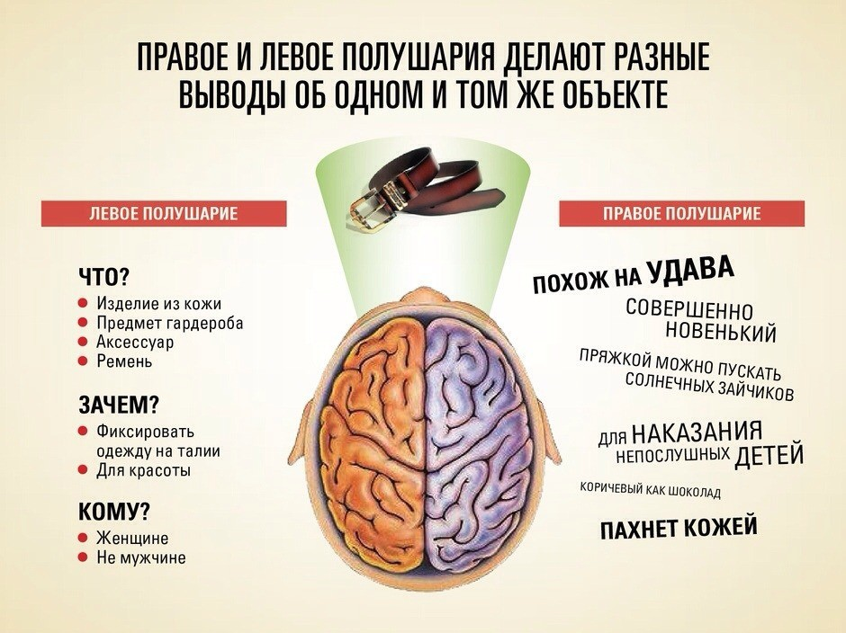

С правым полушарием связаны непосредственно-чувственное восприятие, художественное мышление, творчество. Творчество может проявляться в разных сферах. Например, при решении бытовых проблем и производственных задач, в сфере человеческих отношений. Многие жизненные противоречия могут восприниматься человеком как непреодолимые только потому, что у него доминирует левое полушарие, обеспечивая однозначное, линейное восприятие мира. Образное мышление позволяет снять противоречия благодаря «широте взглядов».
Мышление правополушарных является наглядно-образным, спонтанным, интуитивным, эмоциональным и трехмерным (пространственным).

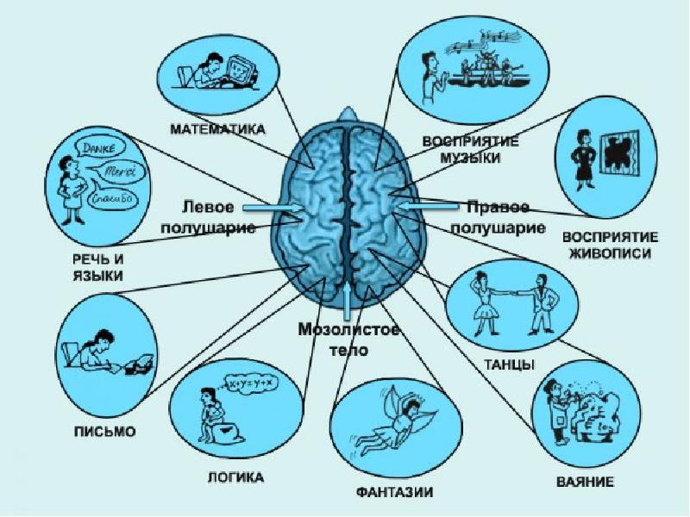

Школьные неврозы и причины их возникновения

Считается, что традиционное обучение носит левополушарный характер и не дает возможности проявиться творческим, интуитивным началам. Соответственно, правополушарные учащиеся могут постоянно испытывать стресс.
Естественные для правополушарных детей затруднения по русскому языку и математике не уменьшаются, а возрастают, если с ними бороться с помощью давления, жесткого контроля, требований «все делать без помарок и ошибок». В этом случае дети перевозбуждаются, утомляются, у них появляются отвлекаемость и забывчивость, перегружается левое полушарие. И как следствие недостаточной активности ведущего правого полушария появляются раздражительность, непоседливость, сниженный фон настроения.
Родители и педагоги нередко расценивают невротические расстройства как отсутствие волевой регуляции поведения и усиливают моральные требования. В этом случае ребенок перестает усваивать не только требования, но и всю знаковую информацию: «не слышит», «не видит», «копается», постоянно испытывает усталость. Помочь детям можно, если уменьшить перегрузку левого полушария и эмоционально активизировать работу ведущего правого полушария. При этом будет постепенно восстановлен нормальный физиологический баланс в работе головного мозга.
Таким образом, при неврозах происходят нарушения межполушарного взаимодействия: чрезмерная стимуляция не свойственных детям функций левого полушария при торможении функций правого полушария.
Относительно обучения вообще, именно левое полушарие руководит поведением, произвольностью ребенка, то есть влияет на ее способность выполнять задание за инструкцией, дисциплинированность на занятии. Правополушарным детям тяжелее учиться, у них большая двигательная активность, хуже поведение.

Методика обучения детей на основе учета мозговой организации познавательных процессов
Учебный процесс с точки зрения нейропедагогики можно представить в виде следующих этапов:
- установка на деятельность;
- обеспечение деятельности ученика с учетом его индивидуальных психологических особенностей;
- сравнение полученных результатов с предполагаемыми.

Мотивационно-целевой этап

Познавательная активность, первично возникающая в одном из полушарий, запускает движения глаз в противоположную сторону, так что движения глаз можно рассматривать как показатель относительной активности двух полушарий. Можно предположить, что те, кто отводят глаза влево в процессе мышления, являются правополушарными, а вправо — левополушарными. Следовательно, для правополушарных учащихся наиболее значимой является левая полусфера (3-й ряд), а для левополушарных — правая (1-й ряд). Именно в этой полусфере им легче сконцентрировать внимание и воспринимать информацию.
Для лучшего восприятия левополушарным требуется традиция: сочетание цветов на доске: темный фон и светлый мел; классическая посадка за партами, для них важна тишина во время занятий. Левополушарные дети хорошо воспринимают высокие женские голоса, при восприятии мужского голоса информация может быть воспринята не полностью.
Для правополушарных сочетание цветов должно быть таким: светлая доска — темный мел. А посадить их необходимо полукругом. Вне этих условий потеря информации может составлять до 32%. Учащиеся с ведущим правым полушарием хорошо воспринимают низкие звуки, поэтому материал, который дается ребенку с трудом, лучше чтобы объяснял мужчина.
Правополушарные учащиеся нуждаются в гештальте, музыкальном фоне на уроке, творческих заданиях, контексте. Левополушарные учащиеся редко имеют большие проблемы на уроках, так как многое происходит вне контекста. В худшем случае, они могут оказаться в ситуации затруднения из-за сочинения на свободную тему, математической задачи в картинках. Они не могут видеть за частями целого, не умеют выводить правила, предпочитают, чтобы правила им рассказали.
Для формирования мотивации к учебной деятельности левополушарных учащихся необходимо делать упор на познавательные мотивы. Их привлекает сам процесс усвоения знаний. Им свойственна высокая потребность в постоянной умственной деятельности. Социальным мотивом является мотив продолжения образования.
Для правополушарных учащихся необходимо делать упор на престижность положения в коллективе, авторитет, социальную значимость данного вида деятельности, т. к. у них высоко выражена потребность самореализации. Мотивы, побуждающие изучать школьные предметы, связаны со становлением их личности, со стремлением к самопознанию, с желанием разобраться во взаимоотношениях людей, осознать свое положение в мире. Для них характерна ориентация не на знания, а на высокую оценку и похвалу.

Операционно-исполнительный этап (обеспечение деятельности)

Левополушарные дети воспринимают предметы или информацию по частям, с последующим объединением информации в единое целое. Переработка информации левополушарными происходит медленно. Они не могут работать в режиме «вопрос — ответ». Интеллект теоретический, не привязанный к конкретной практике.
Правополушарные дети воспринимают информацию целостно, не дробя ее на части. Учитывая целостность восприятия правополушарных детей, объяснения той или иной темы лучше начинать с демонстрации схемы, включающей все элементы последующей информации. Одномоментная обозримость представляет собой важнейшее психологическое условие обучения правополушарных. Переработка информации правополушарными учащимися происходит мгновенно, спонтанно. Интеллект практический, не словесный. Они думают такими сложными категориями, которые невозможно выразить словами. Именно поэтому дети с ведущим правым полушарием испытывают сложности в теоретическом образовании.
Учащиеся правополушарного типа нуждаются в трехмерной организации своего мыслительного пространства, поэтому они более успешны в изучении геометрии. Алгебра требует логики, последовательного мышления, что является преимуществом левополушарных учащихся. Правополушарные дети решают арифметические задачи не с помощью выявления принципиального ключа, позволяющего успешно справляться со всеми задачами данного типа, а каждый раз очень конкретно и индивидуально, с использованием бытовых ассоциаций.
Овладение иностранным языком возможно рациональным и интуитивным способами. Установлено, что первый способ характерен для левополушарного типа мышления, второй — для правополушарного типа. Обладатели того или иного способа овладения языком могут добиваться высоких результатов, но с помощью разных средств и стратегий. Методика преподавания, которая опирается на рационально-логические грамматические способы, ставит в неодинаковые условия представителей названных типологических групп, по-разному предрасположенных к усвоению языка. На уроке иностранного языка учащиеся левополушарного типа, работающие с правополушарным учителем, будут постоянно заглядывать в свои словари. Напротив, ученики правополушарного типа, работающие с учителем-аналитиком, часто скучают на уроке, даже когда им дают новую информацию. Правополушарные учащиеся интуитивно схватывают общее содержание текста и не интересуются деталями.

Рефлексивно-оценочный этап

Выбирая методы проверки знаний учащихся, также необходимо учитывать межполушарную асимметрию головного мозга. Для левополушарных учащихся наиболее предпочтительными будут: решение задач, письменные опросы с неограниченным сроком выполнения, вопросы «закрытого» типа. Письменное решение задач позволит левополушарным проявить свои способности к анализу, а на вопросы «закрытого» типа они успешно подберут ответ из предлагаемых вариантов.
Для правополушарных учащихся подойдут методы устного опроса, задания с «открытыми» вопросами с фиксированным сроком выполнения. Вопросы «открытого» типа дадут им возможность проявить свои творческие способности, продемонстрировать собственный развернутый ответ.
Дети с доминированием левого полушария контролируют свою речь, но не имеют успеха в свободном изложении своих мыслей. Если их попросить подвести итоги, они встретятся с определенными трудностями. Левополушарным ученикам требуется помощь в развитии беглости устной и письменной речи. Однако их точность в употреблении слов и применении правил обычно выше, чем у их правополушарных одноклассников.
У детей с доминированием правого полушария виды деятельности, требующие постоянного самоконтроля, будут выполняться и плохо. В устной речи могут возникнуть проблемы в грамматике и подборе слов. Возможны смысловые пропуски, особенно если правополушарный ученик еще и импульсивен.
Необходимо учитывать, что ученики с разной межполушарной асимметрией делают разные количественные и качественные ошибки. Наиболее грамотными являются равнополушарные учащиеся. Написав диктант, дети этой группы замечают и исправляют почти все допущенные ошибки. Интересны результаты эксперимента. После изучения правил левополушарные дети делают ошибок в 5 раз меньше. Правополушарные ученики после изучения правил иногда делают ошибок в 4 раза больше. Дело в том, что правополушарные обладают так называемой «врожденной грамотностью», которая позволяет им писать без ошибок, не опираясь на знание правил, а используя опору на зрительные и моторные образы слов. Чтобы действовать по правилу, надо остановить процесс написания, вспомнить правило. Левополушарные дети с их способностью расчленять целое на составные части, с этим справляются без ошибок, поэтому грамотность после изучения правил у них улучшается. А правополушарным стоит остановиться, задуматься, и ошибка неминуема.
В школе легче учиться детям равнополушарным, то есть тем, которые при обучении способны использовать не только левополушарные, но и правополушарные стратегии. А качество образования будет выше, если учитель использует методы и приемы, учитывающие функциональную асимметрию мозга.

Таблица учета мозговой организации познавательных процессов при организации обучения детей
МОТИВАЦИОННО-ЦЕЛЕВОЙ ЭТАП | Левополушарные  учащиеся | Правополушарные  учащиеся
Пространственная организация | Рабочая полусфера — правая (лучше сидеть в 1-м ряду) | Рабочая полусфера — левая (3-й ряд)
Цветовая организация | Темная доска — светлый мел | Светлая доска — темный мел
Условия, необходимые для успешной учебной деятельности | Технология  Детали  Абстрактный линейный стиль изложения информации  Неоднократное повторение учебного материала  Тишина на уроке | Гештальт (образы)  Контекст  Связь информации с реальностью, практикой  Творческие задания  Эксперименты  Музыкальный фон  Речевой и музыкальный ритм
Формирование мотивации | Стремление к самостоятельности  Глубина знаний  Высокая потребность в умственной деятельности  Потребность в образовании | Завоевание авторитета  Престижность положения в коллективе  Установление новых контактов  Социальная значимость деятельности  Отвечает на личностные отношения, а не авторитарные.

ОПЕРАЦИОННО-ИСПОЛНИТЕЛЬНЫЙ ЭТАП | Левополушарные  учащиеся | Правополушарные  учащиеся
Восприятие материала | Дискретное (по частям)  Смысловая сторона речи  Аудиалы (слуховое) | Целостное  Интонационная сторона речи  Визуалы (зрительное)  Кинестетики (осязательное)
Переработка информации | Медленная  Последовательная | Быстрая  Мгновенная
Интеллект | Вербальный  Логический  Теоретический | Невербальный  Интуитивный  Практический
Деятельность | Приверженность к теории | Приверженность к практике
Речь | Синтаксис, семантика, смысл и структура речи | Интонация речи
Эмоции | Интровертированность (ориентация вовнутрь)  Положительные (радость, чувство наслаждения, счастья) | Экстравертированность (ориентация вовне)  Отрицательные (страх, печаль, гнев, ярость)
Память | Произвольная  Знаковая  слуховая | Непроизвольная  Наглядно-образная  Визуальная и мышечная (основа врожденной грамотности)  Память на прошлое
Мышление | Абстрактно-логическое  Оперирование цифрами, знаками  Формальное  Рациональное  Программируемое  Двумерное (на плоскости) | Наглядно-образное  Оперирование образами  Спонтанное  Эмоциональное  Интуитивное  Трехмерное (в пространстве)  Инсайт (озарение)
Творчество | Ноты  Технология  Структура  Инструменты | Образы  Эмоции  Чувства  Ритм
РЕФЛЕКСИВНО-ОЦЕНОЧНЫЙ ЭТАП | Левополушарные  учащиеся | Правополушарные  учащиеся
Самоконтроль | Высокий самоконтроль речи  Высокий самоконтроль изложения материала | Не контролируют правильность речи, смысловые пропуски  Свободная конверсация
Характерные ошибки | Безударные гласные в корне  Пропуск мягкого знака  Написание лишних букв  Замена одних согласных другими  Падежные окончания | Ударные гласные  Ошибки в словарных словах  Пропуски букв, описки  Имена собственные пишут с маленькой буквы
Методы проверки | Решение задач  Письменные опросы с неограниченным сроком выполнения  Вопросы «закрытого» типа (выбрать готовый вариант ответа) | Устный опрос  Задания с ограниченным сроком выполнения  Вопросы «открытого» типа (собственный развернутый ответ)

УЧЕБНЫЕ ДИСЦИПЛИНЫ | Левополушарные учащиеся | Правополушарные учащиеся
Математика | Анализ, вневременные задания, работа в одиночку, доказательство теорем, оперирование знаками на плоскости, задания в символах, алгебра (логическое последовательное мышление на плоскости), многократное повторение | Синтез, задания на время, работа в группе, формулировка теорем, оперирование пространственными связями, задания в картинках, геометрия (пространственное мышление), схемы, таблицы, карточки.
Иностранный язык | Рационально-логический способ, освоение вокабуляра посредством изучения слов, усвоение правил и грамматических конструкций, обучение других, лингафонная система, восприятие на слух, проверки после уроков, индивидуальная работа, деятельность, требующая отсроченной реакции, задания на поиск ошибок, многократное повторение, сопоставление текстов, дробление текстов и слов на части. | Интуитивный способ изучения, освоение вокабуляра методом "островков", образные представления и конкретные ситуации, ролевые игры, работа с наглядными пособиями, фильмами, карточками, проверки на уроке, групповые задания, деятельность, требующая быстрой реакции, задания на правописание, интервью, инсценировка, синтез текстов и слов из предложенных частей.
Естественные науки | Аналитическая работа, лингафонная система, анализ результатов, логические задания, выявление различий, выделение деталей, создание категорий, обобщение, многократное повторение, алгоритмы. | Мозговые штурмы, просмотры фильмов, предсказание результатов, творческие задания, выявление сходств, сопоставление фактов, выделение сути, выделение важнейших моментов, использование речевых и музыкальных ритмов, экскурсии, походы, путешествия.
Словесность | Анализ рассказа, разбор слов и предложений по составу, прослушивание текстов, обучение других, задания на поиск ошибок, применение правил, точность употребления слов, многократное повторение, сопоставление текстов, понятийное понимание слов. | Сочинения, составление слов и предложений из частей, чтение-пересказ, чтение по ролям, задания на правописание, нахождение взаимосвязи, беглость устной и письменной речи, нахождение отрывков в тексте.

Литература:
Сиротюк А.Л. Обучение детей с учетом психофизиологии: Практическое руководство для учителей и родителей – М. : ТЦ Сфера, 2001. – 128 с.

